## 15.6- Turizm İşletme Belgeli Tesislerde İllere Göre Geceleme Sayısı



**İ**



**B**



**D**



**E**



**T**

Gösterge bir baskı göstergesidir.Turizm işletme belgeli konaklama tesislerinde illere göre geceleme sayısı göstergesi 81 il bazında geceleme rakamlarını ifade eder. Geceleme bir müşterinin bir konaklama tesisinde giriş kaydı yaptırarak geçirdiği her gece olarak tanımlanmaktadır.

2013 yılında Bakanlık işletme belgeli konaklama tesislerinde toplam geceleme sayısı 122,6 milyon iken bu sayı 2022 yılında 62,6 milyon yerli, 123,3 milyon yabancı ile %51,5 artarak toplam 185,9 milyon gecelemeye ulaşmıştır.

2022 yılı turizm işletme belgeli tesislerde konaklama sayılarına bakıldığında ilk 7 il sırasıyla Antalya(%58),İstanbul (%20),Muğla(%8),İzmir(%5),Aydın(%4),Ankara (%3) ve Bursa’dır(%2).

Tablo 39-TURİZM İŞLETME BELGELİ KONAKLAMA İSTATİSTİKLERİ

|  |  |  |  |
| --- | --- | --- | --- |
| **TURİZM İŞLETME BELGELİ KONAKLAMA İSTATİSTİKLERİ** | | | |
| **YIL** | **Geceleme Yerli** | **Geceleme Yabancı** | **Geceleme Toplam** |
| **2013** | 33 090 923 | 89 591 559 | 122 682 482 |
| **2014** | 32 448 842 | 97 581 075 | 130 029 917 |
| **2015** | 37 480 990 | 96 400 316 | 133 881 306 |
| **2016** | 46 752 171 | 65 793 307 | 112 545 478 |
| **2017** | 47 305 826 | 68 921 870 | 116 227 696 |
| **2018** | 49 305 889 | 95 109 378 | 144 415 267 |
| **2019** | 46 970 422 | 112 178 562 | 159 148 984 |
| **2020** | 31 518 111 | 33 286 311 | 64 804 422 |
| **2021** | 48 133 008 | 75 521 703 | 123 654 711 |
| **2022** | 62 593 776 | 123 308 334 | 185 902 110 |

Grafik 163-TURİZM İŞLETME BELGELİ KONAKLAMA İSTATİSTİKLERİ 2013-2022

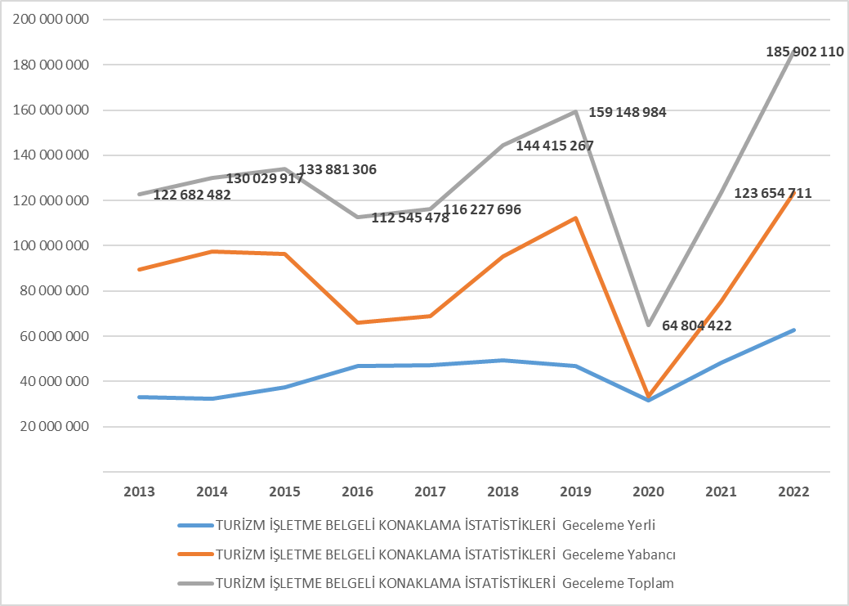

Kaynak: Kültür ve Turizm Bakanlığı, Konaklama İstatistikleri 2022

Grafik 164-2022 YILI TURİZM İŞLETME BELGELİ TESİSLERDE KONAKLAMA SAYILARI İLK 7 İL

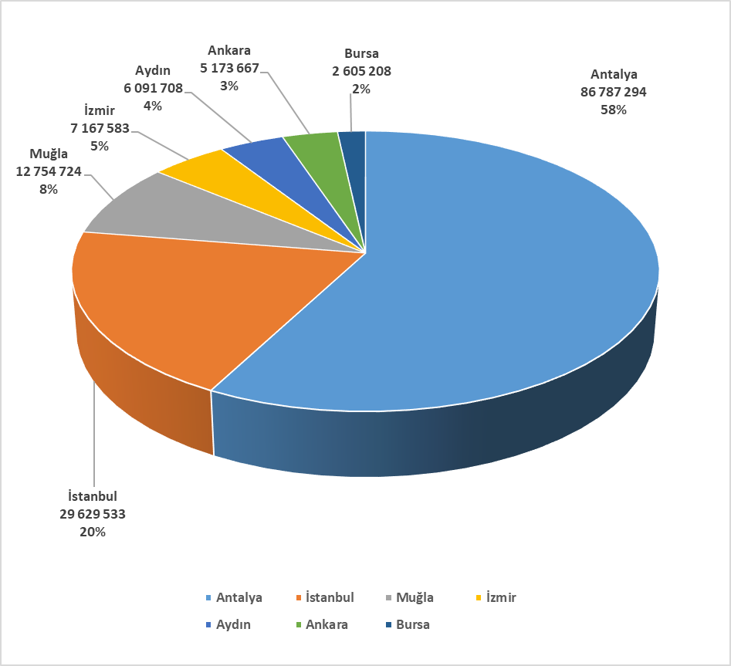

Kaynak: Kültür ve Turizm Bakanlığı, Konaklama İstatistikleri 2022